NOSSAS FAMÍLIAS

AUTO POSTO
ZANETTI
Barra Grande – Faxinal dos Guedes
Fone: (49) 3436-5058
Trabalhando as diferentes formas de compor uma família tomamos conhecimento que nem sempre elas seguem a forma tradicional, que é pai, mãe e irmãos. No entanto independente de quem compõe sua família, nela devemos encontrar o que realmente importa: o amor, o companheirismo, a partilha, a união e a felicidade. O amor que recebemos e sentimos pela família nos dá estrutura para enfrentarmos os desafios da vida. A partir do diálogo e do conhecimento da composição de cada família os alunos da 1ª série criaram coletivamente um texto e cada um ilustrou a sua família.
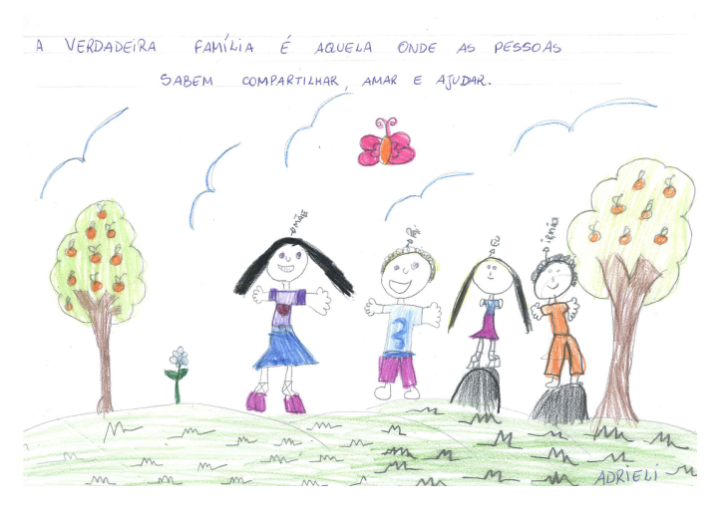

AUTO POSTO
GIRASSOL

Av. Brasil 593 – Xanxerê
Fone: (49) 3433-2968 / 3433-2949

SUPERMERCADO LANGE
Barra Grande – Faxinal dos Guedes
Fone: (49) 3436-5019

"A Melhor mensagem de Natal é aquela que sai em silêncio
de nossos corações e aquece com ternura os corações daqueles que nos acompanham em nossa caminhada pela vida"

Feliz Natal e Próspero Ano Novo!

Homenagem: EEB Prof. Tertuliano T. de Lemos

Alunos da 2ª série fizeram trabalhos mostrando a poluição das águas, onde tem se tornado uma preocupação em todas as partes do mundo. O uso irracional e a poluição de rios, oceanos, mares e lagos

Farmácia Analis
“Sua saúde e bem estar em primeiro lugar”

Barra Grande – Faxinal dos Guedes
Fone: (49) 3436-5022

APOIO:

04




Xanxerê – Fone: (49) 3433-4122



Bairro Aparecida – Xanxerê
Fone: (49) 3433-2849

NOSSOS AGRADECIMENTOS AOS PATROCINADORES E FELIZ NATAL E PRÓSPERO ANO NOVO A TODOS!!!

APOIO:

04

04

